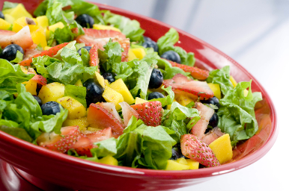
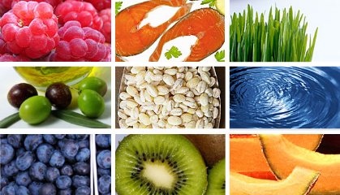
PT-HAARLEM
EIWIT RIJK SNACKEN

Als je veel aan het sporten bent is het belangrijk om veel eiwit binnen te krijgen. Eiwit is de stof die ervoor zorgt dat je spieren herstellen na een inspanning. Dit herstel zorgt ervoor dat je de volgende keer weer zwaarder kunt /beter kunt trainen. Maar hoe krijg je nou genoeg eiwit binnen? Dit haal je voor een groot deel uit je maaltijden, maar ook snacks kunnen heel goed voor je zijn. Daarom hebben we een aantal eiwitrijke snacks voor je op een rijtje gezet.
Eieren
Het zit hem vast in de naam, maar er zit inderdaad eiwit in ei. In één heel ei zit 6,2 gram eiwit. Eitjes zijn dus wel redelijk eiwitrijke snacks, maar vullen niet je dagelijkse behoefte. Toch is het wel lekker om af en toe een ei naar binnen te werken. Overweeg om bij het eten van veel eieren wat dooiers weg te laten. Zo voorkom je te veel calorieën maar verhoog je wel je eiwit-inname.
Noten
Nog een bekende, het handje noten. Amandelen zijn bij uitstek geschikt hiervoor, maar andere noten bevatten ook veel eiwit. Kies het liefst voor een variant die niet gezouten is, om een overschot aan zout in je lichaam te voorkomen.
Wraps met kipfilet
Dit is voor de mensen die niet alleen aan krachttraining doen, maar ook met duursport bezig zijn. Dan heb je namelijk ook koolhydraten nodig. Die haal je uit de wraps en kipfilet zit vol met eiwit. Dit kun je naar smaak nog lekkerder maken met bijvoorbeeld humus, hüttenkäse of sla.
Proteïnerepen
Deze repen kun je kopen of zelf maken. Kopen is natuurlijk makkelijker en dan weet je zeker dat het vol zit met eiwit, maar vaak zijn die redelijk duur. Daarom kun je ze ook zelf maken. Kost wel iets meer moeite, maar kan net zo goed of zelfs beter zijn. En laten we wel wezen, je hebt nu meer dan genoeg tijd om het een keer te proberen.
Shakes
Echte eiwitbommen zijn die shakes. Om puur en alleen een shot eiwit binnen te krijgen, kun je een scoop eiwitpoeder shaken met water, melk of zelfs chocomel. Na een zware training is dit dan ook een heel effectieve manier van eiwitten binnen krijgen.
Kwark
We beginnen met een hele bekende tussen de eiwitrijke snacks, namelijk de ouderwetse bak kwark. Neem bij voorkeur magere Franse kwark, die bevatten een prettige 9 gram eiwit per 100 gram. Dit is net zoveel als de Skyr kwark, die promoot dat ze ‘super eiwitrijk’ zijn. Op de verpakking is echter niet meer dan 9 gram per 100 gram te vinden. Mocht dit niet genoeg voor je zijn, kun je als echte fanaat nog een schepje eiwitpoeder erdoorheen roeren. Dubbel voordeel:”kwark is ook nog eens spotgoedkoop.

